Radiothérapie
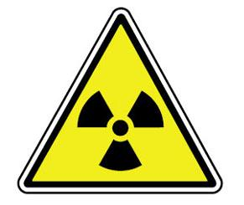

Découverte des Rayons X : le 08.11.1895.
Première publication thérapeutique des Rayons X : juillet 1896 …

Principes généraux :
Le but final est de tuer la tumeur en détruisant son ADN.
Cela peut être fait par n’importe qu’elle source ou méthode produisant des « rayons » .
Ce qui fait la différence entre ces différentes sources de « rayons », c’est :
- Cout .
- Rapidité de fonctionnement thérapeutique (durée globale des séances ).
- Profondeur de pénétration .
- Précision du trajet .
- Forte efficacité sur la cible .
- Faibles effets en dehors de la cible .
- Interchangeabilité des méthodes et des moyens de mesures et de calcul .

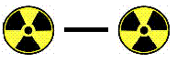
Mécanisme d’action :

La séquence est la suivante :

- Le rayon frappe la cible (plus précisément l’eau intracellulaire) .
- Là il produit des radicaux libres .
- Les radicaux libres vont détruire ou endommager l’ADN cellulaire .

La destruction sera d’autant plus intense que :
- L’énergie libérée aura été grande .
- L’énergie « encaissée » par la cible aura été grande .
- La destruction aura été brutale (interdisant la réparation de lésions mineures) .
Déroulement « pratique » :

1° Consultation | Prendre connaissance de la tumeur et du patient .  - Voir ce que la tumeur requiert comme type de traitement .  - Voir ce que le patient attend du traitement .
2° Consultation | Définir clairement le type de traitement , et ses effets secondaires avec le patient .
3° Consultation | Définir la position exacte du patient,  Prendre les mesures pour confectionner les masques ou coques de positionnement éventuelles
4° Consultation : | Faire des tests « à blanc » d’irradiation .

Définition des zones nécessaires de traiter :

GTV Gros Tumor Volume
Volume de la tumeur .

CTV Clinical Target Volume
Zone qu’il faudra irradier si on veut être sur qu’on irradiera toutes les zones de disséminations possibles (lesquelles ne sont pas de s cercles concentriques à partir du foyer ;
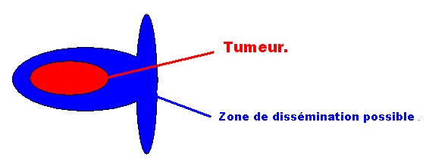

PTV Le PTV c’est le Planning Target Volume .
Il reprend les incertitudes de positionnement de tout ordre :
Positionnement du patient ;
Mouvements organiques dus à la respiration .
Erreurs possibles dans le réglage des appareils .e

Effets secondaires :

Les réactions précoces :

Les réactions précoces apparaissent dans les 3 mois du début du traitement .
Ce sont des réactions réversibles .
Les réactions précoces sont dues aux effets sur les cellules à renouvellement rapide .

Les réactions tardives .

Les réactions tardives apparaissent « au-delà » des 3 mois du début de traitement .
Ce sont des réactions irréversibles
Les réactions tardives sont dues aux effets sur les cellules à renouvellement lent ,

Le facteur déterminant pour les effets secondaires dépend de la dose par séance de traitement .

Que peut-il arriver ?

- Perte de cheveux
- Cataracte (dès 2 G)
- Ménopause précoce (dès 12 G)
- Entérite radique (dès 40 G)
- Sécheresse buccale .
- Lésions médulaires ( dès 55 G) .
- Aplasie Médulaire (dès 45 G)

Classification des radiations ionisantes utilisées.
Les radiations ionisantes peuvent avoir un poids et/ou une charge .
Les caractéristiques physiques de ces 2 paramètres sont les suivants :
- pas de masse : propagation en ligne droite ;
- pas de charge : interactions aléatoires et parcours infini.
Protons
Les protons sont produits directement par les cyclotrons.
Les protons vont agir en cédant leur énergie au cours des collisions avec les électrons des tissus traversés.
La distribution de dose en profondeur se fait sous la forme d'un pic très étroit (pic de Bragg), adapté au traitement de tumeurs profondes, de petite taille, au voisinage de tissus sains radiosensibles
Les neutrons
Les neutrons sont produits indirectement par les cyclotrons ; il faut un choc / plaque de Berylium .
Le parcours des neutrons est rectiligne dans la matière.
Ils agissent en arrachant les protons des milieux traversés.
Les électrons « non accélérés » (rayonnement β).
Le rayonnement β est émis spontanément par certains noyaux radioactifs.
Il est constitué d'électrons, qui agissent en mettant en mouvement les électrons des milieux traversés, par répulsion électrostatique.
Leur parcours est plus ou moins sinueux est dépendant de leur énergie initiale.
Leur efficacité biologique est très voisine de celle des RX et γ.
Les Electrons accélérés
Les électrons accélérés sont produits par les accélérateurs.
Les électrons accélérés possèdent les mêmes caractéristiques physiques que les électrons « non accélérés » du rayonnement β-,mais on les obtient sans corps radioactifs, et donc il n’y aura pas non plus de déchets radioactifs .

Interactions des radiations ionisantes avec les tissus
Lorsqu'un faisceau de radiations ionisantes pénètre dans les tissus, le jet va se répartir en 3 :
- une partie du rayonnement est absorbée,
- une autre est déviée de sa trajectoire
- la troisième enfin est transmise sans interaction.

La diffusion explique pourquoi les régions situées hors du faisceau d'irradiation peuvent malgré tout recevoir une certaine dose de radiations.
Transfert d’énergie :
- Les photons transfèrent de l’énergie mécanique , ce qui crée
  - Soit des ionisations
  - Soit des excitations électroniques lesquelles génèrent ensuite l'émission de photons secondaires d'énergie atténuée, lors du retour des molécules à l'état stable. Ces photons secondaires seront eux-mêmes à l'origine d'excitations et d'ionisations.

- Les électrons transfèrent de l’énergie électrostatique

Expression de la dose absorbée
La dose absorbée représente la quantité d'énergie absorbée, par unité de matière.
Cette dose absorbée se mesure en Gray, 1 Gy représentant 1 Joule déposé dans 1 kg de matière.
Un Gy représente 100 Rad dans la dénomination ancienne qui doit être abolie.
Une dose de 5 Gy(ou 500 rad) en irradiation unique représente la DL 50 pour l'Homme.
70 Gy représentent la dose habituellement prescrite (en multiséances) dans le traitement des cancers ORL, en radiothérapie exclusive

Courbes de survie
La radiosensibilité des cellules saines ou tumorales se détermine par la réalisation de courbes de survie après irradiation.
Ces courbes sont établies à partir de cultures de cellules absolument identiques obtenues par clonage .

La mort cellulaire peut être due :
- à des lésions létales d'emblée, non réparables (composante a de la courbe de survie);
- à l'accumulation de lésions sublétales (composante ß de la courbe de survie) (expérimentalement, la survie est en effet augmentée quand une dose d’irradiation est divisée en deux fractions séparées par un intervalle de temps de l’ordre de 6 heures, suffisant pour permettre la réparation) .
Différents paramètres calculés à partir de cette équation vont caractériser la radiosensibilité ; le plus fréquemment utilisé est la SF2 : fraction survivante à 2 Gy.
Plus la SF2 est grande, moins la lignée cellulaire étudiée est radiosensible.

Variations dans la radio-sensibilité
La radiosensibilité est différente d'une lignée à l'autre ; les cellules souches hématopoiétiques et les cellules souches de la lignée germinale sont les plus radiosensibles.
En général :
- moins une cellule est différenciée, plus elle est radiosensible.

Pour une même lignée, la radiosensibilité varie selon :

- Caractéristiques cellulaires
- la position des cellules dans le cycle cellulaire,
- le degré d'oxygénation,
- le pH,
Les paramètres liés à la technique d’irradiation

Plus le transfert linéique d’énergie est élevé, plus la létalité sera grande car la cellule aura plus de difficulté à réparer correctement les lésions induites.
Quand les cellules sont irradiées à faible débit de dose, elles peuvent réparer les lésions sub létales

Aide médicamenteuse à la radiothérapie ;

On distingue 2 types de produits pouvant être prescris :
- Les radios sensibilisants (pour la tumeur) .
- Les radios protecteurs (pour les tissus périphériques) .

Aide informatique à la radiothérapie :
Définir :  - Le nombre de faisceaux  - La forme des faisceaux  - L’orientation des faisceaux | 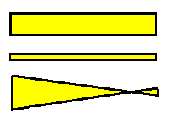

Balistique des rayons .
On peut comparer des rayons à des projectiles .
Les rayons répondent donc aux lois de la balistique .
- Il y a des trajectoires tendues et d’autres moins tendues .
- Il y a des projectiles plus ou moins pénétrant .
- Il y a des projectiles qui transfèrent mieux ou moins bien leur énergie à leur cible .
Au final nous allons nous trouver devant une situation « classique » :
- Une balle chemisée métallique avec manteau de téflon va traverser tous les gilets pare balle de part en part mais ne cèdera presque pas d’énergie au passage (puisque la balle a toutes les chances de ressortir du corps) .
- Une balle plomb « mou » n’ira pas bien loin mais cèdera toute son énergie sur le premier obstacle rencontré ;
- Et entre ces deux extrêmes ,nous avons tous les dessins d’ogives et toutes les possibilités de matériaux possibles pour que la balle aille jusqu’à une certaine profondeur et y transfère « là »,son énergie cinétique .
Questions de vocabulaire : les rayons .

TEL : (Transfert Energie Linéaire) :
Plus le TEL est élevé plus le rayon transmet d’énergie sur le site final de l’impact .

EBR (Efficacité biologique relative) :
En « comparaison projectile » : pour tuer quelqu’un il faut 1 balle de 44 mais 10 balles de 22 …

Source des « rayons » .
Les « rayons » peuvent provenir :
- Soit d’un corps en lui-même radio actif .
- Soit de l’électricité au passage par un apapreil spécifique .

Les cobalt 60 :

Le cobalt « vulgaire » est du Cobalt 59 .
Il devient cobalt 60 une fois irradié par des neutrons .
Une fois qu’on a ce cobalt 60 on peut l’utiliser dans une « bombe »,
cad dans un simple récipient qui contient ce cobalt 60 .
Le cobalt 60 produit des photons à une énergie moyenne de 1.2 Mev
Avec 1.2 Mev,le Cobalt 60 ne va pas bien profond …

L’accélérateur linéaire produit des photons :

L’accélérateur linéaire produit des photons au départ d’électrons
qui viennent frapper une cible métallique .
Les photons ainsi produits ont une énergie de 6 à 25 Mev .
Avec une pareille énergie ils vont beaucoup plus « profond » …
L’accélérateur linéaire produit aussi des électrons .

Si le faisceau d’électrons ne rencontre aucune cible préalable ,
il sort bien évidement des électrons de l’appareil

Le Cyclotron produit des protons (et dans de rares appareils aussi des rayons « alpha ») .

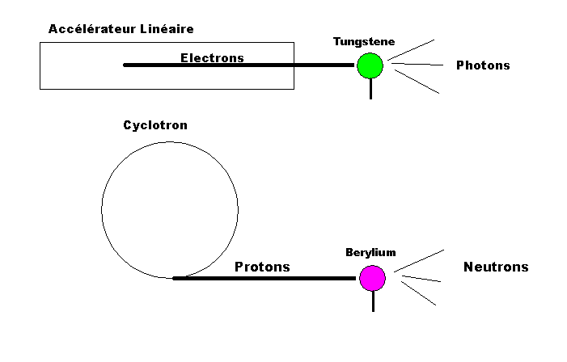
Puissances électriques nécessaires :

- Rayons X 0.2 à 0.4 Mev .
- Hautes énergies : + de 1 Mev
- Accélérateurs linéaires + de 10 Mev .
- Cyclotron + de 50 Mev .

Les unités :

Il y avait les anciennes unités, il y a maintenant les nouvelles unités pour se mettre en conformité aux poids et mesures internationaux .
L’émission de radioactivité :
L'émission de la radioactivité se mesure en Becquerel (Bq) .
Le Becquerel détermine le nombre de désintégration spontanée par seconde d'une source radioactive quele qu’elle soit .
Le Becqerel remplace le Curie qui correspond à l'activité de 1 g de radium

L’absorption de radioactivité .
L’absorption de radioactivité se mesure en Gray (Gy).
Le Gray remplace le rad : 1 Gy = 100 rad.
Le gray correspond à la quantité d'énergie ionisante absorbée par kgr de matière .
Mais le type de « matière » est très important, étant donné que la quantité d'énergie absorbée varie d'une matière à l'autre,et il faut donc préciser la matière qui va absorber l’irradiation ((gray-air, gray-tissus, etc).

Les dégâts de la radioactivité sur le corps humain :
L’ancienne mesure était le Rem, l’actuelle mesure est le Sievert,
et 1 Sievert = 100 Rems.
Le Rem tient compte des dommages biologiques différents pour chaque type de radiations. Pour les Gamma et les Bêta, 1 Rem = 1 Rad ; pour les Alpha, 1 Rem = 0,05 Rad (coefficient x20).

Comme les dégâts sont fonctions d’une part du type de radiation et d’autre part du type de tissus,lorsque en plus la dose équivalente est pondérée par un facteur de risque propre à chaque tissu, on obtient la dose effective ou dose efficace.
Pour les compteurs Geiger, la dose est par définition calculée sur une irradiation Gamma, étant impossible de connaître le type de rayonnement que vous avez reçu et la façon dont vous l'avez reçu.

Quelques idées de grandeur :
- Une radiographie = 0.2 mSv
- 1 scanner = 200 mSv

Nécessités économique de regrouper les patients :

- Le matériel coute de plus en plus cher à l’achat ;
- Une fois acheté, le matériel peut généralement servir à plusieurs choses :
  - Traiter plusieurs malades à la fois .
  - Créer des rayons « filles » qui eux même pourront servir à traiter d’autres malades .
Le facteur limitant est donc le nombre de patients à traiter .

Pour certains type d’appareils, le regroupement futur des patients devra s’imaginer au niveau des pays ou d’un ensemble de pays .

Neutrons rapides .
(depuis 1970 avec le Cyclotron)
Particulièrement intéressants pour des tumeurs :
- Bien différenciées
- A croissance lente
- Mal oxygénées .

Les cibles particulières sont :
- Glandes salivaires et prostate.

Par rapport aux rayons X ,ils sont efficaces là où les rayons X sont déficients :
- Cellules hypoxiques
- En phase de multiplication « S » .
- Cellules à grand pouvoir de régénération .

Le Cyclotron donnait de bons résultats mais a été abandonné pour des raisons financières :µ
- Besoin de moderniser les appareils.
- Or ces appareils n’étaient pas bien remboursés par la sécu …

Les protons .
Gros inconvénient de la proton thérapie (au départ d’un cyclotron) :
Sont cout est 10 x celui d’un accélérateur linéaire …
Mais il « vit » 10 x plus longtemps aussi …
Et il peut desservir plusieurs traitements de patients distincts à la fois .
Gros avantages : balistique très précise .

Emploi spécifique :
- SNC
- Moelle épinière .:

Le déroulement d’une curiethérapie
- Le médecin juge de la possibilité d’effectuer une curiethérapie.
- Si c’est « possible »,il passe à l’étape suivante qui consiste à élaborer un panel de choix possibles .
- Il va proposer ce panel de choix au patient .
Ce panel de choix reprend : la technique utilisée, la durée du traitement, les résultats attendus, les effets secondaires possibles, si cela nécessite une hospitalisation ou non, ainsi que les précautions à prendre.
- Une fois les 2 parties d’accord sur le traitement c’est l’étape des calculs préalables :
La dose, la source ,le temps de traitement ,etc ….
- Etape suivante : positionnement du sujet et création des « masques » éventuels .

Justification de l’éventuelle hospitalisation :

- Parce que l’on devient éventuellement temporairement radioactif, et donc un danger pour les autres
- Parce que l’on est en déplétion immunitaire
- A cause des effets secondaires du traitement .

La RX Thérapie .
Les rayons X sont des photons .
On sait les obtenir de plusieurs façons différentes :
La façon « classique » est celle-çi :
- On bombarde (ici de la gauche vers la droite) une anode (A) via des électrons produits par une cathode (K) chauffée .
- Ces électrons en frappant la cathode de Tungstène vont libérer des rayons X .
- L’impact fait chauffer la cathode, ce qui fait que celle-çi doit être refroidie en permanence par un flux d’air ou d’eau (Water in – Water out sur ce schéma) .
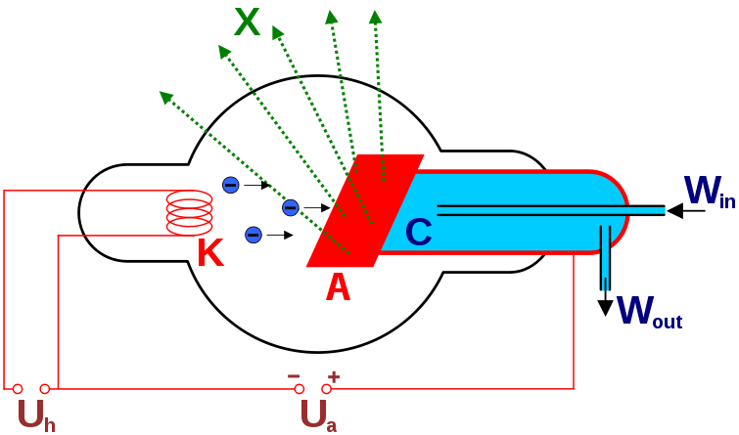

En réalité il y a des productions de Rayons X parasites provenant non plus du bombardement, mais de l’excitation électronique, et le spectre des rayons X obtenus n’est pas régulier :
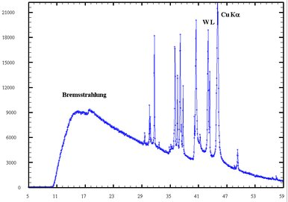

Les photons redistribuent leur énergie .

Les photons redistribuent leur énergie de 2 façons différentes :
- Effet photo électrique : toute l’énergie du photon est transférée à l’électron
  - Le photon frappe un électron .
  - Il lui donne une énergie suffisante pour aller sur une orbite plus élevée .
  - L’électron y va et rien ne se passe ;
  - Mais ça ne sait pas durer éternellement, et l’électron finit par redescendre ;
  - Quand il redescend, il émet une fluorescence

- Effet Campton : une petite partie de l’énergie du photon est transférée à l’électron .
  - Le photon frappe un électron .
  - Les circonstances balistiques font que l’électron est à peine touché .
  - Par contre la collision a modifié les paramètres balistique du photon qui change de trajectoire et de puissance

La Rx thérapie « pratique » .
On obtient des Rayons X .
On en obtient toujours de trop .
Il faut donc les réduire via un écran .
Tous les rayons X ne sont pas de longueurs d’onde « utile » .
Tous les rayons X ,y compris ceux de longueur d’ondes « inutile » sont nocifs .
Il faut donc les éliminer par des filtres .

La « bombe » à cobalt élémentaire .
La source de Cobalt
Il s’agit d’une technologie particulièrement simple ;la source est constituée de petits grains de cobalt 60 logés dans un cylindre métallique situé dans la tête de l'appareil.
Cette source reste masquée en dehors des séances de traitement.
Bien que l’appareil soit très simple, le faisceau émis par la source peut être colimaté à volonté,
Le Cobalt 60 émet un rayonnement γ de 1,25 MV ; le maximum de la dose est situé à 0,5 cm sous la peau. Il est surtout utilisé pour les irradiations ORL .
Motif de l’abandon de ce système :
A la fin de la vie opérationnelle de la « bombe » , celle-ci est encore sérieusement radioactive …et ce n’est pas très prudent de laisser circuler cela …

L’accélérateur linéaire .
Les accélérateurs linéaires : généralités :
L'appareil est constitué d'un alignement de tubes conducteurs, séparés par de faibles interstices.
Chacune de ces sections est soumise à une phase du courant alternatif .
L'ensemble est soumis à un vide poussé.

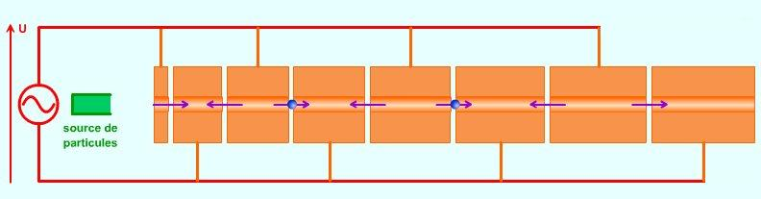

Entre deux tubes voisins est appliquée une tension alternative. Il y règne donc un champ électrique alternatif.

Une source de particules chargées (protons par exemple) est placée devant le premier tube.

A l'intérieur d'un tube, le champ est nul et les particules "glissent" à vitesse constante.

Dans l'espace entre les tubes, le champ accélère les particules, à condition qu'elles soient convenablement synchronisées.
Comme la vitesse des particules augmente, les tubes doivent être de plus en plus longs,car pour un bon fonctionnement, le temps de parcours dans chaque tube doit être identique
Les accélérateurs linéaires produisent des électrons .
Ils sont constitués d'un canon à électrons et d'un électro-aimant
L’électro aimant accélère les électrons dans un tube où règne le vide
On peut utiliser ce système de 2 façons :
- Soit tel quel et on obtient des électrons .
- Soit avec l’interposition d’une cible métallique et on obtient des photons X.
Leur courbe de rendement est intéressante par la possibilité d'irradier en profondeur.

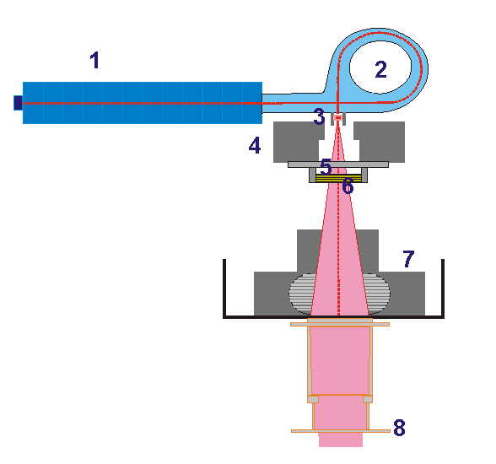
1 : Tube de production et d'accélération des électrons.
2 : Déviation du faisceau d'électrons à 270° pour l'aligner vers le malade.
3 : Cible et filtre diffuseur primaire.
4 : Collimateur primaire.
5 : Filtre diffuseur principal.
6 : Chambre d'ionisation des électrons.
7 : Mâchoires en X et Y pour la calibration du faisceau.
8 : Applicateur d'électrons et faisceau calibré.
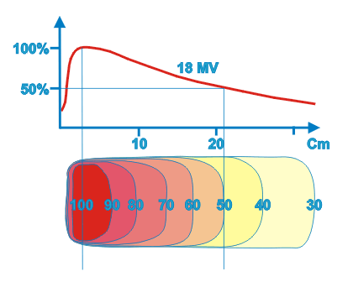

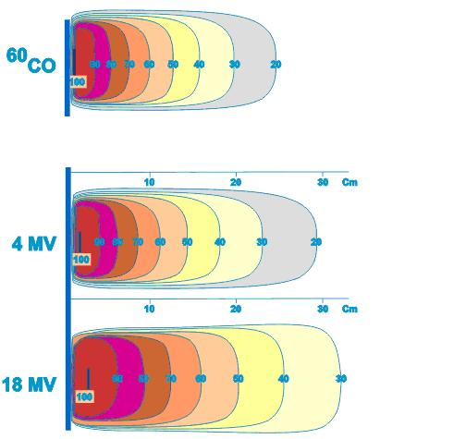 | Avec un accélérateur  18 MeV, on peut irradier jusqu'à 15 cm.  Pour une zone située à 15 cm, 70% de la dose arrive à la tumeur.  Plus ils sont puissants, plus les accélérateurs permettent d'accéder à un niveau profond.

Les accélérateurs linéaires produisent aussi des photons .
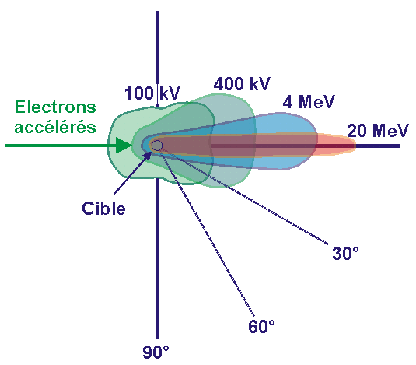

Les électrons sortant s de l’accélérateur linéaire sont projetés sur une cible de tungstène .
Ceci produit des photons qui vont se disperser dans toutes les directions très variées.
Les faisceaux les plus énergétiques sont produits dans l'alignement.

Le Cyclotron :
A quoi sert un cyclotron ?
Un cyclotron sert à accélérer des particules (des protons) chargées et à produire des isotopes.
Ces isotopes peuvent ensuite être utilisés de multiples façons :
- en chimie pour la synthèse de molécules marquées destinées à la recherche,aux labos,etc ….
- en médecine pour la production d'isotopes marquées utilisés en PET Scan ,
Par exemple le glucose marqué permet de visualiser les cellules consommant plus de glucose que le tissus environnant,et en premier lieu les cellules cancéreuses .
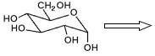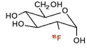
- en médecine toujours pour la production d’iode fortement radioactif destiné à « brûler » les tumeurs thyroïdiennes .
Pourquoi un cyclotron et pas un réacteur nucléaire ?
Parce que le cyclotron est beaucoup moins dangereux, moins coûteux,et produit moins de déchets radioactifs .
Certains isotopes doivent être pratiquement « produits sur place » car ils sont intransportables vu leur durée de vie extrêmement courte (carbone marqué : 20 minutes,azote marqué : 10 minutes…).
Le centre de diagnostic DOIT donc avoir sa production d’isotopes sous la main .
Comment marche un cyclotron ?
Le cyclotron est un accélérateur de protons (exceptionnellement certains modèles peuvent aussi accélérer des particules alpha) qui utilise l'action combinée d'un champ électrique (pour accélérer) et d'un champ magnétique (pour confiner) les particules dans un espace restreint.
L'appareil est formé de deux cavités en forme de demi-cylindres, (les "Dés" ), séparées par un petit intervalle.
Un dispositif émetteur de particules chargées est situé au voisinage du centre. L'ensemble est soumis à un vide poussé.
Le champ électrique dû à une tension alternative appliquée entre les deux Dés a pour effet d'accélérer les particules, qui reçoivent à chaque passage un "quantum" d'énerge qui augmente leur vitesse .
Le champ magnétique courbe le cheminement des particules, qui décrivent une trajectoire circulaire.
Cette vitesse angulaire est indépendante du rayon de la trajectoire ;quelle que soit leur vitesse, les particules mettent le même temps pour décrire un ½ cercle ,ce qui fait que quelles que soient leurs vitesses, elles aborderont la marge du « D » exactement au même moment de l’oscillation du courant alternatif.
Lorsqu'une particule chargée (proton, ion...) est injectée au centre dispositif, elle décrit une succession de demi-cercles de rayons en augmentation, jusqu'à ce qu'elle sorte du dispositif et devienne un projectile « utile » .
Sa vitesse est alors directement liée au rayon du dernier demi-cercle, et elle peut atteindre une valeur proche de celle de la lumière.

Démonstration :
Cas 1 : Avec un courant alternatif important .
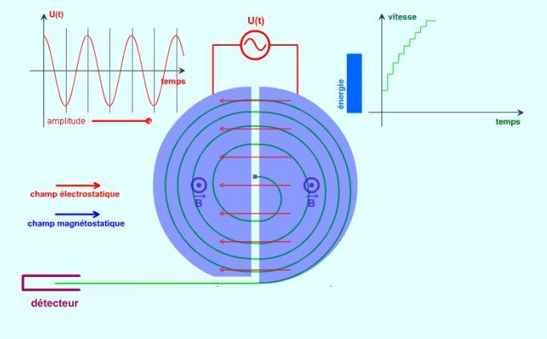
On remarque que le gain de puissance est énorme en début de parcourt,puis continue à grimper tout au long du parcours,mais de moins en moins vite .
Cas 2 : Avec un courant alternatif faible .
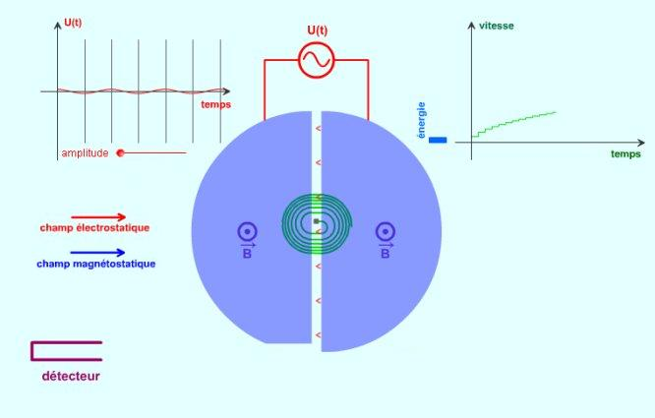
Je n’ai pas attendu qu’il sorte, mais on voit tout de suite (sur le graphique en haut à droite) que la puissance de sortie sera nettement moins grande, et le temps nécessaire à sortir sera lui par contre beaucoup plus grand .
Le Cyclotron à l’hôpital .
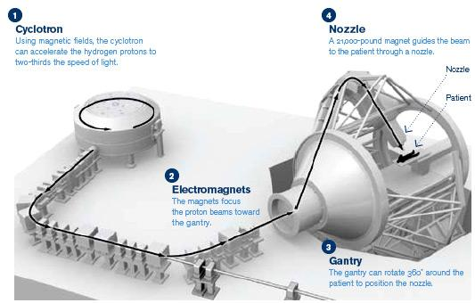
Extérieurement, ça ressemble à un scanner .
La technologie est évidement toute différente, mais l’essentiel est « ailleurs » …
Un seul cyclotron peut servir à des utilisations multiples :
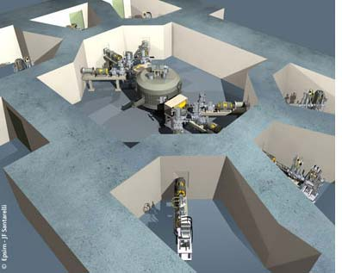
Cyclotron versus Radiothérapie conventionnelle :

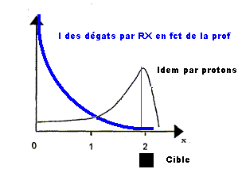 | Les protons font du dégât essentiellement « sur la cible » .  Les rayons X font du dégât surtout en surface ….  … et la surface est parfois bien loin de la cible ….

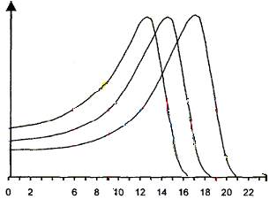 | Avec les protons, la profondeur à laquelle ces dégâts vont avoir lieu est fonction de la courbe de Bragg .  On constate que plus l’énergie est grande plus le maximum de dégâts est profond

Revue des dégâts collatéraux …..
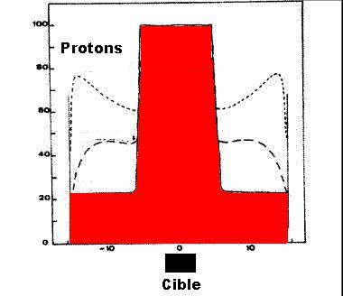 | Protons
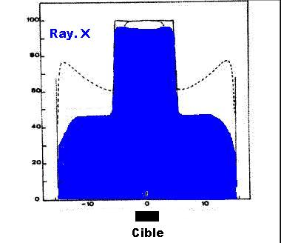 | Rayons X
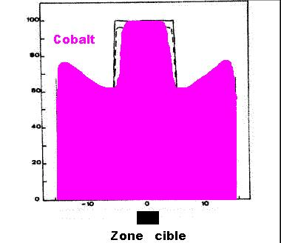 | Cobalt
La « tête » des engins :

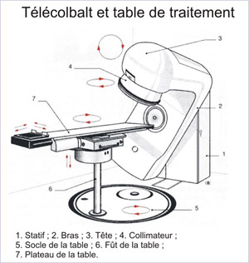 | Simple tête de Cobalt 60 .
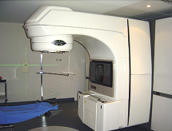 | Accélérateur linéaire .  C’est exactement le même aspect « vu patient »,mais c’est entièrement différent « de l’autre côté » .

Remarques techniques sur :
Les accélérateurs circulaires …
Ce sont les accélérateurs circulaires qui détiennent le record d'énergie.
Il est facile de comprendre pourquoi ;en « enroulant » la trajectoire, on obtient l'équivalent d'un accélérateur rectiligne ayant, non pas des mètres, mais des milliers de kilomètres de longueur.

Parmi les « circulaires » on distingue 2 types :
- ceux qui emploient un champ magnétique fixe, et où les trajectoires sont des spirales : ce sont les cyclotrons.
- Ceux qui emploient des champs magnétiques variables,et où les trajectoires sont et restent des cercles : ce sont les synchrotrons .
La différence entre ces deux types tient en particulier dans la taille de l’électroaimant et donc son coût :
- Dans les cyclotrons, il est massif ,et reprend toute la zone.
- Dans les synchrotrons , il est annuaire .
Remarques :
La Tomothérapie .

C’est un accélérateur linéaire coupé avec un scanner .
- Un scanner préalable a localisé la tumeur et les tissus à protéger .
- On calcule les doses à donner ;
- On détermine les angles de tir .
- On intègre dose nécessaire et angle de tir dans l’appareil ;
- On positionne le malade suivant des repères très stricts .
- On couple l’ordinateur de tir à la respiration du patient (pour que la respiration ne déplace pas les organes) .
- On fait tourner l’affaire qui ne va tirer uniquement lors du passage par les positions déterminées .

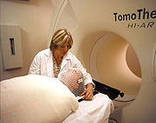 | Extérieurement l’appareil ressemble à un scanner .
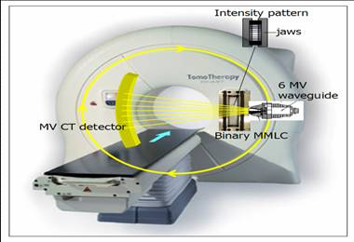 | En fait c’est une centrale de tir rotatif,le patient étant placé au centre ….

